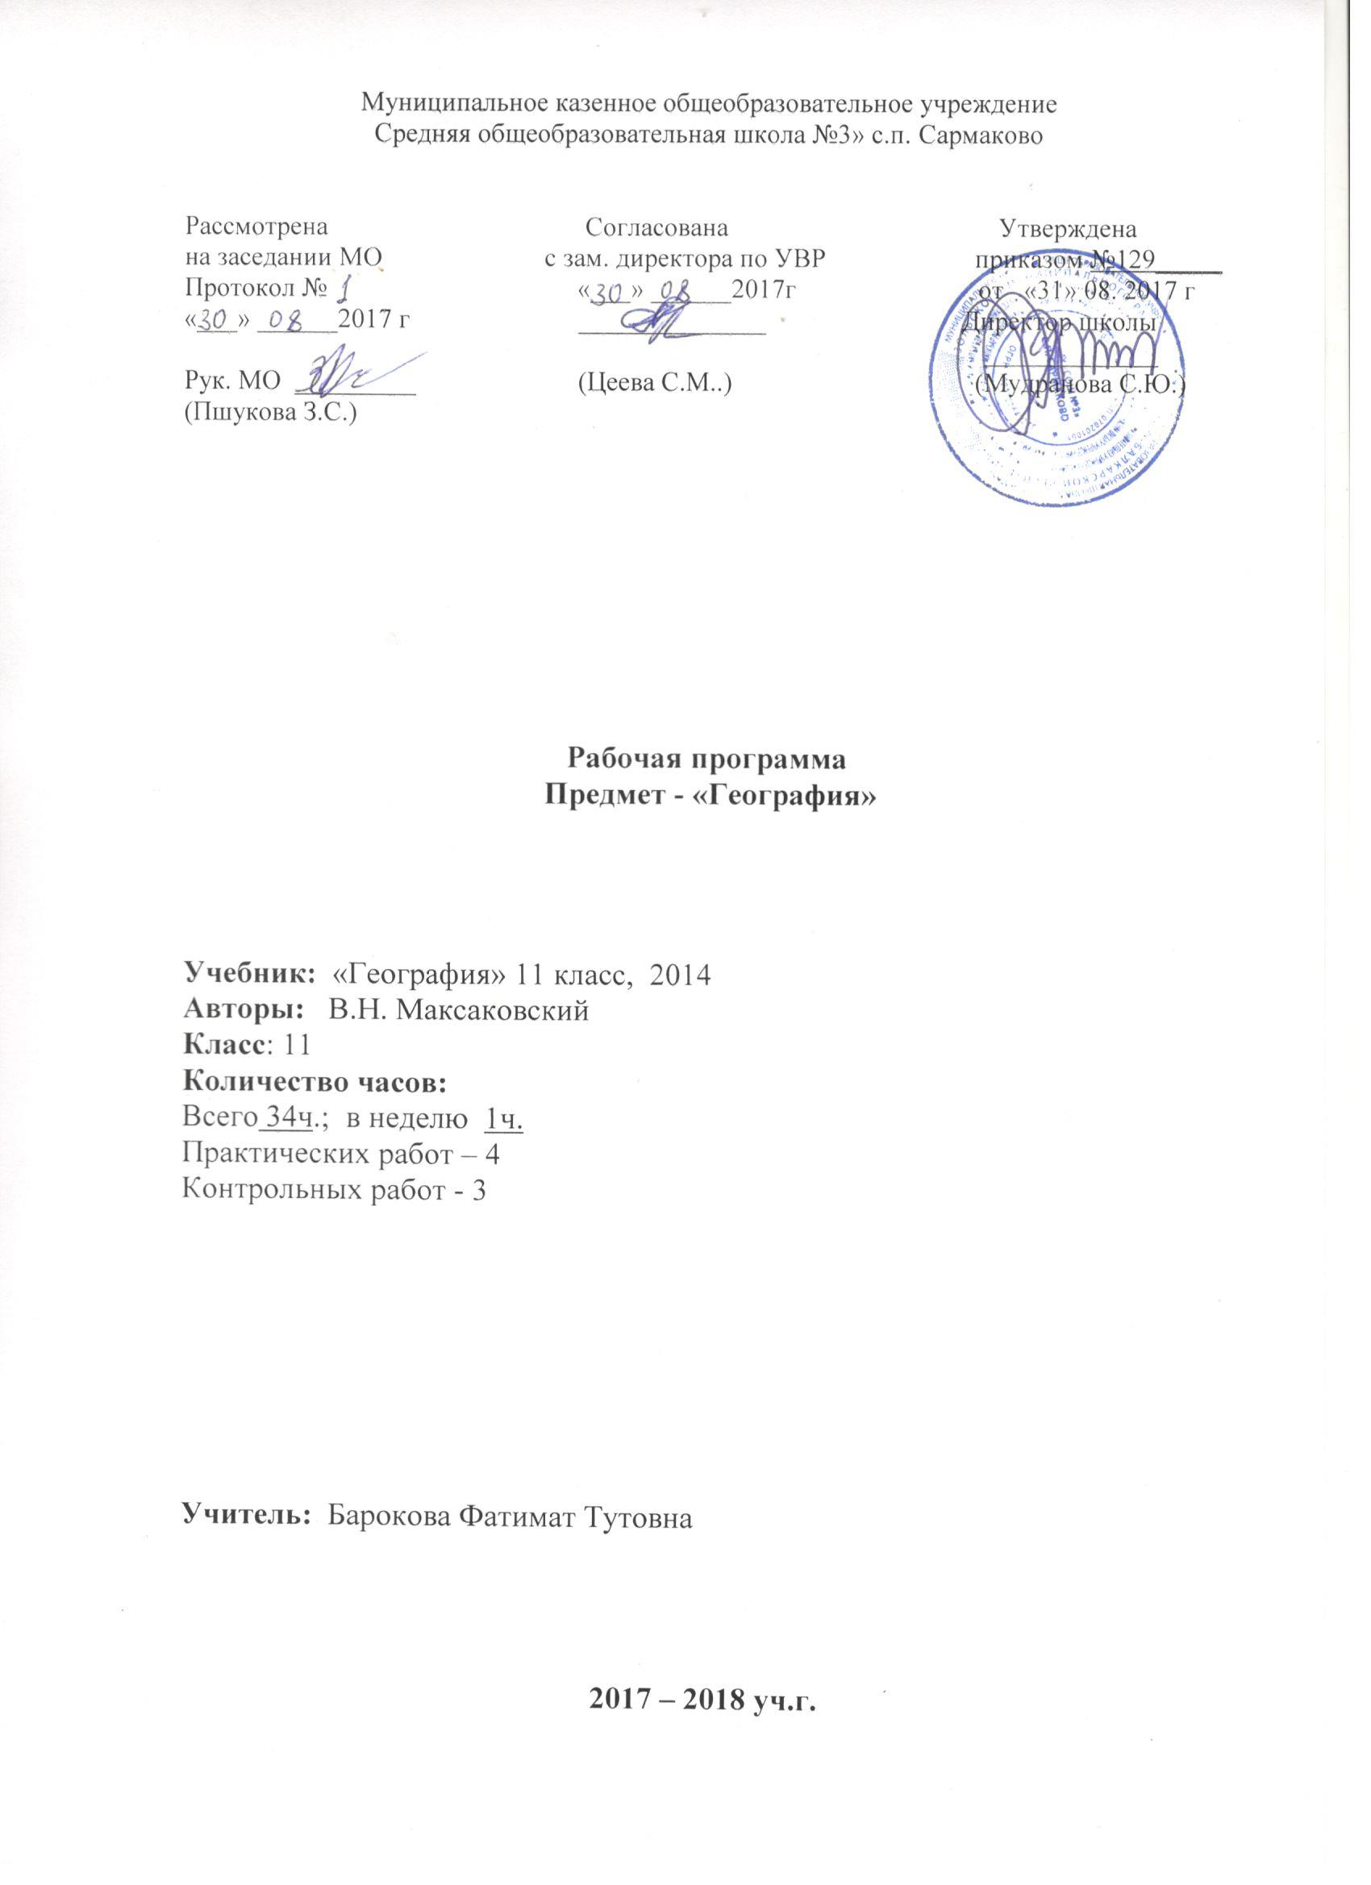

Рабочая программа по предмету география 11 класса разработана в соответствии с нормативно-правовыми и инструктивно – методическими документами:
- Федеральный компонент государственных – образовательных стандартов (ФК ГОС -2004)
- Приказ Минобрнауки РФ от 31.03.2014 г. № 253 «Об утверждении федерального перечня учебников, рекомендованных к использованию при реализации имеющих государственную аккредитацию образовательных программ начального общего, основного общего, среднего общего образования.
3. Авторских методических рекомендаций к учебнику В.П. Максаковского «Экономическая и социальная география мира» - Просвещение, 2014г.
4. Учебный план МКОУ «СОШ №3» с.п. Сармаково на 2017 – 2018
учебный год.
5. Положение МКОУ «СОШ №3» о порядке разработки, рассмотрения и
утверждения рабочих программ учебных предметов.
6. Основная образовательная программа основного общего образования
МКОУ «СОШ №3» с.п. Сармаково на 2017 – 2018 учебный год.

I. Планируемые результаты освоения учебного предмета

Результатами освоения программы по географии являются:
• понимание роли и места географической науки в системе научных дисциплин, ее роли в решении современных практических задач человечества и глобальных проблем;
• представление о современной географической научной картине мира и владение основами научных географических знаний (теорий, концепций, принципов, законов и базовых понятий);
• умение работать с разными источниками географической информации;
• умение применять географические знания в повседневной жизни для объяснения и оценки разнообразных явлений и процессов, адаптации к условиям проживания на определенной территории, самостоятельного оценивания уровня безопасности окружающей среды как сферы жизнедеятельности;
• умения соблюдать меры безопасности в случае природных стихийных бедствий и техногенных катастроф.

Требования к уровню подготовки (Результаты обучения)

В результате изучения географии на базовом уровне учебник должен знать/понимать
- основные географические понятия и термины; традиционные и новые методы географических исследований;
- особенности размещения основных видов природных ресурсов, их главные месторождения и территориальные сочетания; численность и динамику населения отдельных регионов и стран, их этногеографическую специфику; различия в уровне и качестве жизни населения отдельных регионов и стран.
- географические особенности отраслевой и территориальной структуры мирового хозяйства по странам и регионам,, размещения его основных отраслей; географическую специфику отдельных стран и регионов, их различия по уровню социально-экономического развития, специализации в системе международного географического разделения труда; географические аспекты глобальных проблем человечества;
- особенности современного геополитического и геоэкономического положения России, ее роль в международном географическом разделении труда;
уметь
- определять и сравнивать по разным источникам информации географические тенденции развития природных, социально-экономических и гео экологических объектов, процессов и явлений;
- оценивать и объяснять ресурс обеспеченность отдельных стран и регионов мира, их демографическую ситуацию, уровни урбанизации и территориальной концентрации населения и производства, степень природных, антропогенных и техногенных изменений отдельных территорий;
- применять разнообразные источники географической информации для проведения наблюдений за природными, социально-экономическими и гео экологическими объектами, процессами и явлениями, их изменениями под влиянием разнообразных факторов;
- составлять комплексную географическую характеристику регионов и стран мира; таблицы, картосхемы, диаграммы, простейшие карты, модели, отражающие географические закономерности различных явлений и процессов, их территориальные взаимодействия;
- сопоставлять географические карты различной тематики;
использовать приобретенные знания и умения в практической деятельности и повседневной жизни для:
- выявления и объяснения географических аспектов различных текущих событий и ситуаций;
- нахождения и применения географической информации, включая карты, статистические материалы, геоинформационные системы и ресурсы Интернета; правильной оценки важнейших социально-экономических событий международной жизни, геополитической и геоэкономической ситуации в России, других странах и регионах мира, тенденций их возможного развития;
- понимания географической специфики крупных регионов и стран мира в условиях глобализации, стремительного развития международного туризма и отдыха, деловых и образовательных программ, различных видов человеческого общения.

II. Содержание предмета

Регионы и страны. Зарубежная Европа (9 часов)

Понятие о географическом регионе. Зарубежная Европа. ГП, природно-ресурсный потенциал. Население. Характеристика хозяйства. Государства-малютки. Внутренние различия. Германия.

Практическая работа:
1. Составить сравнительную экономико-географическую характеристику двух стран большой семерки.

Зарубежная Азия. Австралия и Океания (10 часов)

Визитная карточка региона. Географическая картина Зарубежной Азии. Китай – достижения и проблемы. Япония: территории, границы, население. Хозяйство Японии на пути в 21 век. Индия – крупнейшая развивающая страна мира. НИС Азии. Австралия и Океания.

Практическая работа:
1. Международные экономические связи Японии.

Африка (3 часа)

ГП, природные ресурсы, население, характеристика хозяйства. Суб регионы Африки. ЮАР.
Северная Америка (5 часов)

США, ГП, население, общая характеристика хозяйства. Макрорайоны США. Канада.

Практическая работа:
  - Определение комплексной характеристики Канады.

Латинская Америка (2 часа)

Общая характеристика Латинской Америки. Бразилия – тропический гигант.

Глобальные проблемы человечества 5 часов)

Географические аспекты современных глобальных проблем.

Практическая работа:
1. Выявление по картам регионов с неблагоприятной экологической ситуацией

III. Тематическое планирование

№ | Наименование разделов | Всего часов | Контрольные работы | Практические работы
1 | Часть 1. Регионы и страны. Зарубежная Европа | 9 | 1 | 1
2 | Зарубежная Азия. Австралия и Океания | 10 | 1 | 1
3 | Африка | 3
4 | Северная Америка | 5 |  | 1
5 | Латинская Америка | 2
6 | Часть 2. Глобальные проблемы человечества | 5 | 1 | 1
7 | Всего | 34 | 3 | 4

III. Календарно - тематическое планирование

№ | Тема урока | Кол-во часов | Дата проведения
 |  |  | По плану | По факту
Раздел 1. Регионы и страны. Зарубежная Европа 9ч
1 | Понятие о географическом регионе. | 1 | 05.09.
2 | Географическое положение зарубежной Европы. Природно-ресурсный потенциал Европы. | 1 | 12.09.
3 | Население зарубежной Европы, национальный, религиозный состав, миграции, урбанизация. | 1 | 19.09.
4 | Характеристика хозяйства зарубежной Европы. Основные черты отраслевой и территориальной структуры хозяйства. | 1 | 26.09.
5 | География сельского хозяйства и транспорта зарубежной Европы. | 1 | 03.10.
6 | Географический рисунок расселения и хозяйства З. Европы | 1 | 10.10.
7 | Государства карлики Европы | 1 | 17.10.
8 | Страны Зарубежной Европы. Германия. Практическая работа 1. Комплексная характеристика Германии | 1 | 24.10.
9 | Итоговый урок по теме «Зарубежная Европа». Контроль знаний | 1 | 07.11.
Раздел 2. Зарубежная Азия. Австралия и Океания 10ч
10 | Общая характеристика зарубежной Азии. ЭГП, ПУ. ПР, население. | 1 | 14.11.
11 | Общая характеристика зарубежной Азии. Промышленность, с/х. | 1 | 21.11.
12 | Восточная Азия.  Китай. Пути экономического и  социального преобразования | 1 | 28.11.
13 | Китай. Пути экономического и  социального преобразования /продолжение/ | 1 | 05.12.
14 | Япония: территория, границы, население. Практическая работа 2  Экономические связи Японии | 1 | 12.12.
15 | Хозяйство Японии в 21 веке. | 1 | 19.12.
16 | Индия –ключевая страна развивающегося мира. | 1 | 26.12.
17 | Новые индустриальные страны Азии. | 1 | 16.01.
18 | Австралия и Океания | 1 | 23.01.
19 | Контрольная работа по теме «Зарубежная Азия, Австралия и Океания» | 1 | 30.01.
Раздел 3. Африка 3ч
20 | Африка. ЭГП.  Природно-ресурсный потенциал материка. Население | 1 | 06.02.
21 | Развивающееся хозяйство. Транспорт Африки. | 1 | 13.02.
22 | Региональные различия Африки | 1 | 20.02.
Раздел 4. Северная Америка 5ч
23 | Северная Америка.  Состав. ЭГП, ПГП США. Природно-ресурсный потенциал США, население | 1 | 27.02.
24 | Общая характеристика хозяйства: ведущее место США. | 1 | 06.03.
25 | География промышленности и сельского хозяйства США. Транспорт и туризм | 1 | 13.03.
26 | Районирование США. Север, Юг, Запад. | 1 | 20.03.
27 | Канада. Практическая работа 3 Составление сравнительной характеристики Канады и Австралии | 1 | 03.04.
Раздел 5. Латинская Америка 2ч
28 | Латинская Америка. ЭГП. Население. Природно-ресурсный потенциал | 1 | 10.04.
29 | Бразилия – тропический гигант | 1 | 17.04.
Раздел 6. Глобальные проблемы человечества 5ч
30 | Сущность глобальных проблем человечества | 1 | 24.04.
31 | Сущность глобальных проблем человечества  (продолжение) | 1 | 08.05.
32 | Международное сотрудничество в решении глобальных проблем. Стратегия устойчивого развития Практическая работа 4. Выявление по картам регионов с неблагоприятной экологической ситуацией | 1 | 15.05.
33 | Обобщение знаний по курсу | 1 | 22.05.
34 | Итоговый урок за курс. Тестирование. | 1 | 24.05.

